Radyoaktif Kaynak Yükleme

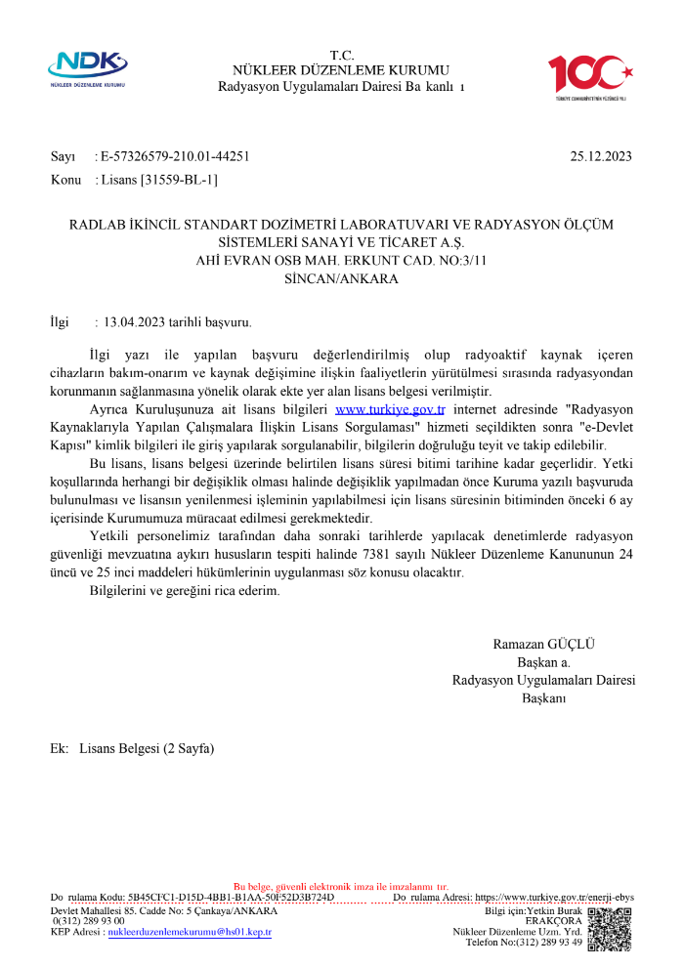 | 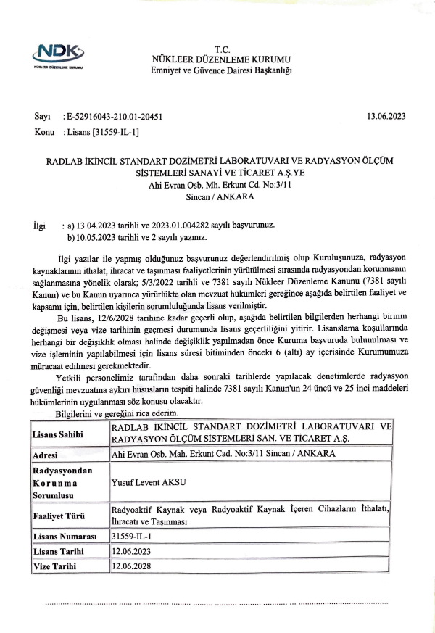

Şirketimiz, Nükleer Düzenleme Kurumu’ndan almış olduğu “Radyoaktif Madde İthalat-İhracat ve Taşıma” ile “Bakım-Onarım ve Radyoaktif Kaynak Değiştirme” lisansları kapsamında Ir-192 ve Se-75 radyoaktif maddelerinin ithalatını yapmakta ve NDT işlemlerinde kullanılan SENTINEL ve EXERTUS gama projeksiyon cihazlarına enerji yüklemesi yapmaktadır.
Kaynak değiştirme talebinizi, aşağıda verilen fiyat teklifimizi indirdikten sonra onaylayıp yine aşağıda verilen başvuru dilekçesini de düzenleyerek dilekçe ekindeki belgelerle birlikte bilgi@radlab.com.tr adresine gönderebilirsiniz.

Başvuru dilekçesi
Fiyat Teklifi

Saygılarımla,
Yusuf Levent AKSU
Genel Müdür

